**Índice**

1. **Introducción 2**
2. **Análisis 3**

**2.1. Descripción del proyecto 3**

* 1. **Descripción casos de uso 4**

1. **Diseño 6  
     
   3.1. Arquitectura del proyecto 6  
     
   3.2. Descripción de Base de Datos 7**

**3.3. Diagrama de clases 9**

**3.4. Diagrama de casos de uso 10**

**3.5. Diagrama de comunicaciones 11**

**3.6. Wireframes 12**

1. **Introducción**

La aplicación web Mustruo está orientada a proveer un espacio de juego y socialización canalizado a través del juego de cartas "Mus". La aplicación está orientada a ser autogestionada con scripts que automaticen todos los procesos de actualización tanto de clasificaciones como de limpieza en las mesas, así como el reparto de los premios (simbólicos) por ser el mejor jugador tanto de la semana, mes y año.

Al ser un juego clásico de la idiosincrasia española, la aplicación está orientada a un público con un amplio rango edad, siendo fácil de usar para aquellos usuarios poco afines al uso de aplicaciones web.

Para ser usada, la aplicación precisa de un registro, aunque es posible que se añadan funcionalidades para poder navegar e interactuar con ella como observador.

1. **Análisis**
   1. **Descripción del proyecto:**

El proyecto constara de 4 páginas.

* Registro: En esta página, se programará el formulario de registro en la aplicación, comprobando que el login del usuario no exista previamente y cuidando la seguridad de la base de datos con los datos a recibir.
* Perfil: En esta página se verá el perfil de un usuario, pudiendo modificar algunos datos si es del propio usuario, o solo viendo los datos y estadísticas completas de otros usuarios.
* Lobby: Es la puerta de entrada a la aplicación, desde aquí puedes loguearte, registrarte, chatear, ver los rankings, ver que usuarios están conectados y comprobar sus estadísticas de juego, unirte a una mesa para jugar, o crear una mesa nueva.
* Mesa: Aquí se desarrolla la partida. Además de las acciones propias del juego, contiene chat de partida, posibilidad de ver estadísticas a otros usuarios, y vista constante de marcadores y desarrollo de cada mano. Se restringe la posibilidad de que un usuario pueda jugar en dos mesas a la vez.
  1. **Descripción casos de uso:**

La funcionalidad de esta página es relativamente sencilla y ayudará en todo momento al usuario a visualizar los diferentes casos de uso que puedes encontrar:

* Registrarse: Nada más entrar en la página, en la esquina superior derecha, encontrará un enlace con el texto "Regístrate". Este te llevará a una nueva pantalla en la que tendrás que introducir algunos de tus datos para continuar el proceso. Una vez que introduzcas todos tus datos, en la parte inferior de la página se halla un botón "Registrarse". Este comprobará que tus datos son correctos y si todo va bien, te redirigirá a la página principal donde ya podrás loguearte.
* Login: En la parte superior derecha de la página principal, hay un pequeño formulario para iniciar sesión, donde pondrás tus credenciales y posteriormente darle al botón "Iniciar Sesión". Si tus credenciales son incorrectas, veras una advertencia y no podrás conectarte. Si son correctas, estarás en la página principal pero esta vez con tu usuario conectado.
* Ir a tu perfil: Una vez conectado, en la parte superior de la página principal, hay un enlace con el texto "Ir al perfil". Este te redirigirá a una nueva pantalla. Aquí encontrarás tus datos personales (los cuales podrás editar) y tus estadísticas. Tendrás la opción de viajar de nuevo a la página principal con un botón, en la esquina superior derecha, con el texto "Volver a Lobby".
* Ir a otro perfil: En la parte inferior derecha, en el apartado estadísticas, encontrarás un enlace en el login que te llevará al perfil del usuario.
* Jugar Partida: Una vez conectado, en la página principal tendrás dos opciones para jugar una partida. Bien, crear y ser el anfitrión de la mesa clicando el botón "Crear Mesa", el cual te dará a elegir las características de tu mesa: Una vez creada, tendrás que esperar a que se unan 3 jugadores más y te aparecerá un botón de listo para iniciar partida. O bien, unirte a una mesa clicando en algún sitio libre y esperar a que seáis cuatro jugadores y que el anfitrión inicie la partida. Al iniciar la partida, te redirigirá a una nueva pantalla (Mesa). Aquí, tendrás la opción de abandonar la partida haciendo clic sobre la puerta (volverás a la página principal).
* Chat: En la parte inferior de la página principal, una vez conectado, te permitirá chatear con todos los usuarios online.

1. **Diseño**
   1. **Arquitectura del proyecto:**

***Servidores***: El trabajo en el servidor se efectuará con dos lenguajes, cada uno orientado a una funcionalidad.

* PHP: Se usará para construir la arquitectura básica de un modelo MVC, donde se contará con el uso del "FrameWork" KLASTO para las operaciones de bases de datos, así como la construcción de una API REST para operar con ella.
* Node.js: Se usará para establecer la comunicación en tiempo real con los clientes. Para ello se usarán las librerías Express y Socket.io. También se usará la librería Fetch para hacer uso de la API REST creada y así hacer de intermediario entre el cliente y dicha API convirtiendo múltiples llamadas desde el cliente en una sola desde el servidor de Node, cuyos datos resultantes serán trasladados a los usuarios mediante sockets.
* BBDD: Se usará la BBDD phpMyAdmin, al ser una aplicación cuya conexión con la base de datos se llevará a través de php.

***Cliente***: Se usará un modelado dinámico en php para la construcción del html, uso de js para la comunicación en tiempo real y renderización de las distintas opciones que la aplicación ofrece, evitando recargas de la página, y css apoyado en bootstrap para dar los estilos a la página.

* 1. **Descripción de Base de Datos:**
* Tabla usuario: Contiene los datos del usuario al registrarse, aunque algunos pueden cambiarse posteriormente.
* Tabla rol: Es una tabla de restricción. Actualmente solo admite dos roles, usuario normal y Administrador, aunque este último aún no tiene funciones propias definidas.
* Tabla estadísticas: Contiene las estadísticas de juego de cada usuario, así como un histórico de los premios ganados.
* Tabla mustruo_temporal: tabla donde se almacenan los datos temporales de cada usuario para entregar los premios al fin de cada periodo.
* Tabla tipo_mustruo: Es una tabla de restricción. Admite tres valores, cada uno para el ciclo de los mustruos (semanal, mensual, Anual).
* Tabla mustruo: Tabla donde se almacenan todos los mustruos otorgados.
* Tabla usuarios_por_mesa: Tabla donde se almacenan los usuarios que hay en cada mesa, así como su posición y pareja en esta.
* Tabla pareja: Es una tabla de restricción. Admite únicamente los valores 0 y 1 para poder operar durante el juego con ello.
* Tabla Mesa: Tabla que contiene los datos de la mesa al crearse, desde el formato de la partida, privacidad, creador (este usuario tendrá opciones administrativas en la mesa) y estado.
* Tabla privacidad: Es una tabla de restricción. Admite únicamente los valores 0 y 1 para saber si exige contraseña para unirte a la mesa o no.
* Tabla estado_mesa: Es una tabla de restricción. Admite únicamente los valores 0 y 1 para saber si la mesa está en juego o esperando usuarios.
* Tabla jugadas: Es la tabla donde se va actualizando el desarrollo de la partida, desde la posición de la mano, el turno de juego, la jugada que corresponde, o las acciones ejecutadas por los usuarios.
* Tabla marcador: Es la tabla donde se almacenan los marcadores de cada pareja y partida mientras esta se juega.
* Tabla cartas: Es la tabla donde se crea la baraja con que se jugara cada partida.
* Tabla estado_cartas: Es una tabla de restricción. Sirve para conocer la ubicación de cada carta en cada momento. De 0 a 3, la carta está en la mano del jugador de dicha posición, con el 4 la carta está en la baraja y con el 5 la carta está en la pila de descartes.
  1. **Diagrama de clase:**

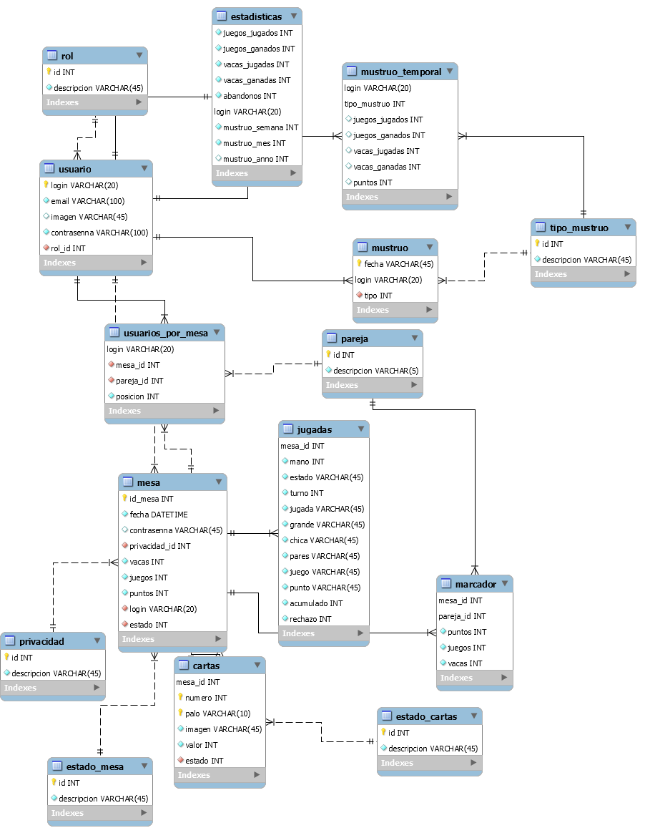

* 1. **Diagrama de casos de usos:**

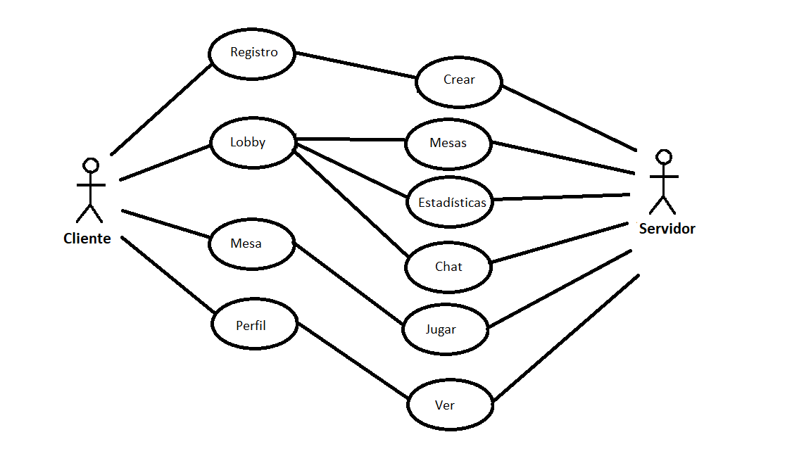

**3.5. Diagrama de comunicación:**

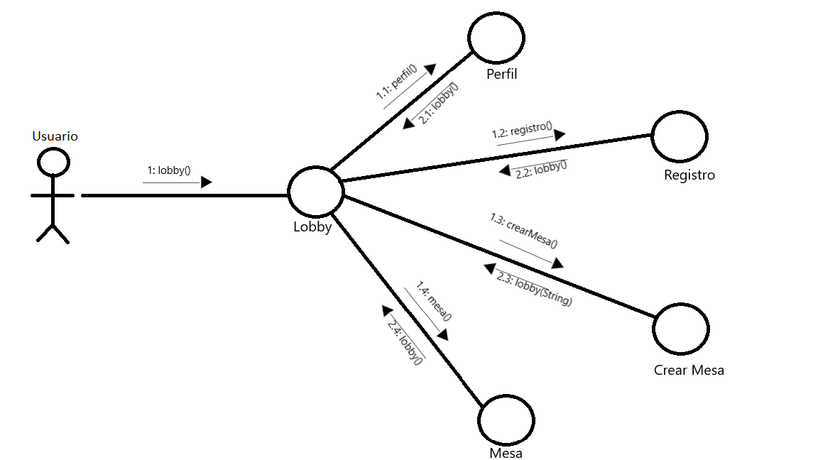

* 1. **Wireframes:**
* Lobby:

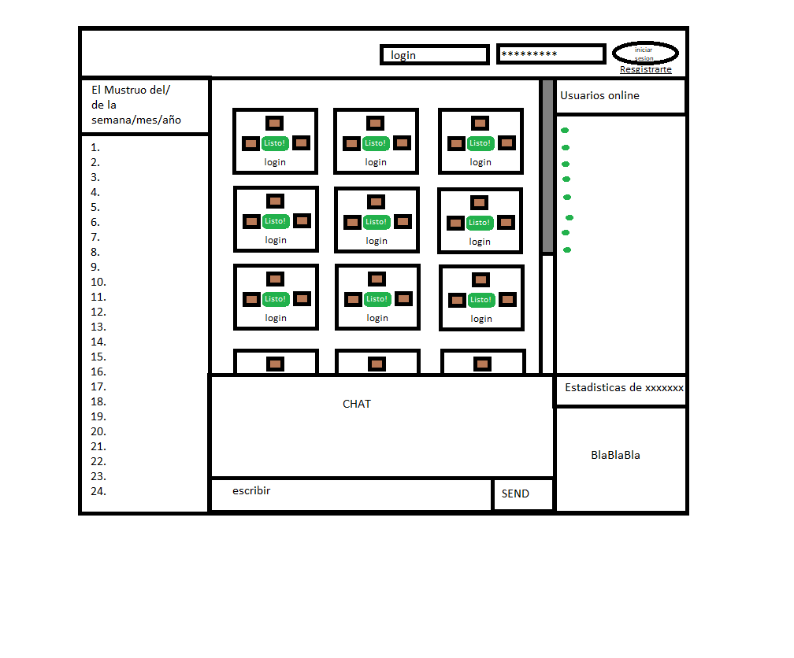

* Perfil:

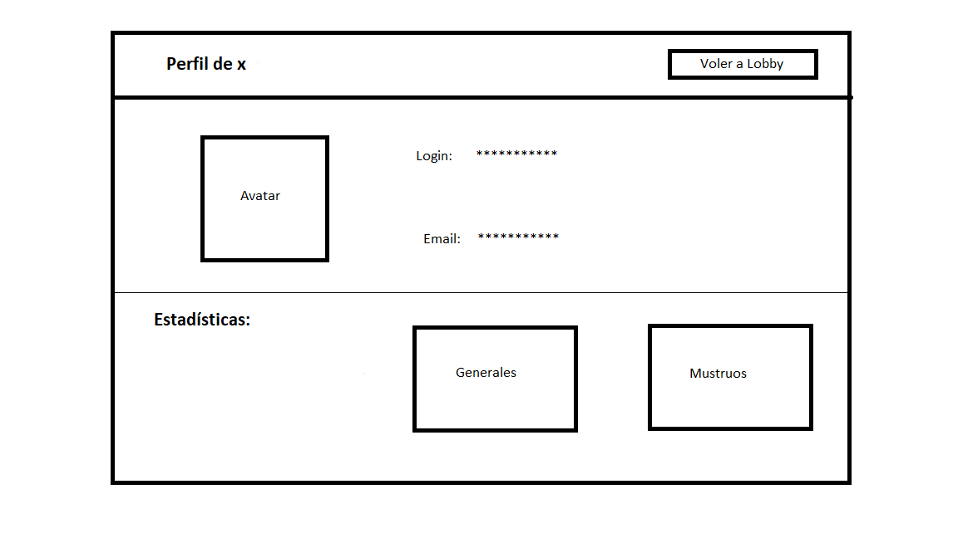

* Registro:

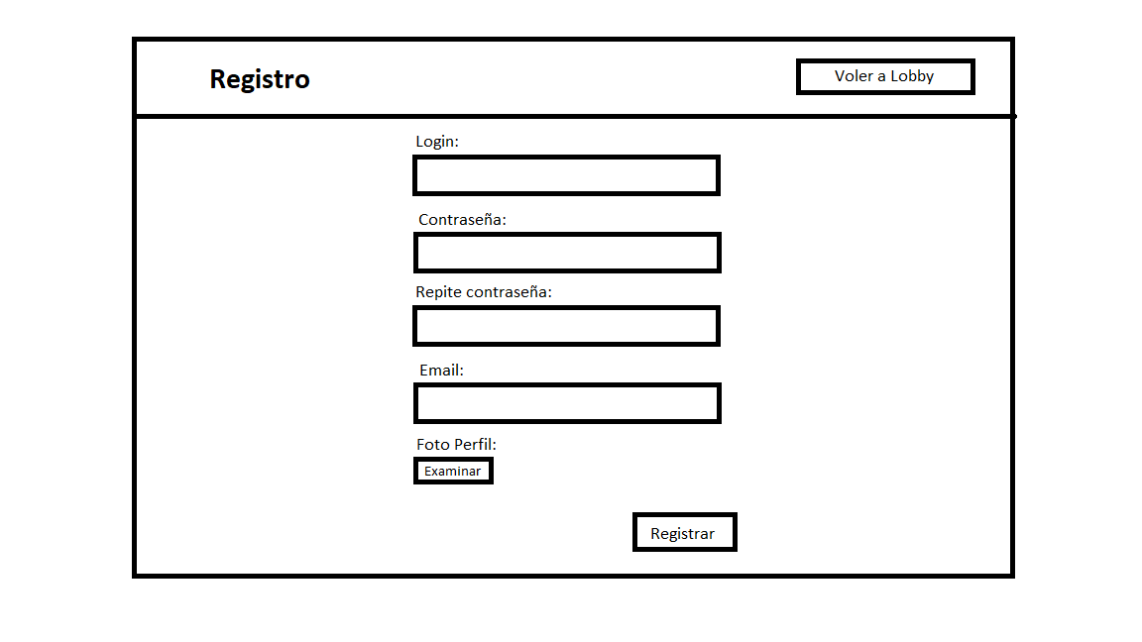

* Mesa:

